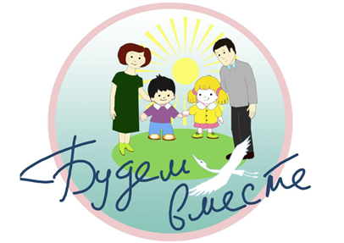***Кто может стать приемным родителем,***

***родителем-воспитателем ДДСТ?***

Приемными родителями, родителями-воспитателями детского дома семейного типа могут быть дееспособные лица обоего пола, за исключением:

- лиц, больных хроническим алкоголизмом, наркоманией, токсикоманией;

- лиц, которые по состоянию здоровья не могут быть приемными родителями, родителями-воспитателями детского дома семейного типа, детской деревни (городка);

- лиц, лишенных родительских прав;

- бывших усыновителей, если усыновление было отменено вследствие ненадлежащего выполнения усыновителем своих обязанностей;

лиц, отстраненных от обязанностей опекуна или попечителя за ненадлежащее выполнение возложенных на них обязанностей;

- лиц, имеющих судимость, а также лиц, осуждавшихся за умышленные тяжкие или особо тяжкие преступления против человека;

- лиц, дети которых были признаны нуждающимися в государственной защите в связи с невыполнением или ненадлежащим выполнением данными лицами своих обязанностей по воспитанию и содержанию детей;

- лиц, лишенных права заниматься педагогической деятельностью или не имеющих права заниматься педагогической деятельностью в случаях, предусмотренных законодательными актами Республики Беларусь.

На должности приемных родителей, родителей-воспитателей детского дома семейного типа назначаются лица, освоившие соответствующие образовательные программы обучающих курсов дополнительного образования взрослых. Подбор приемных родителей, родителей-воспитателей детского дома семейного типа осуществляется органами опеки и попечительства.

Приветствуется наличие у кандидатов в приемные родители, родители-воспитатели педагогического, психологического, медицинского образования, а так же положительного опыта воспитания и социализации  родных и усыновленных детей. Важно, чтобы кандидат был настроен на саморазвитие, повышение профессионального уровня и родительской компетенции.

  Приемными родителями, родителями воспитателями не могут быть близкие родственники детей – братья, сестры, дед, бабка, а родителем-воспитателем не могут стать граждане моложе 25 лет.

***Как стать приемным родителем,***

***родителем – воспитателем детского дома семейного типа?***

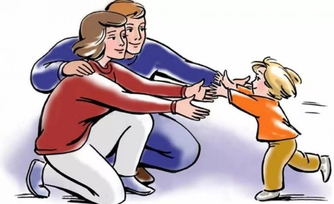Если Вы хотите стать  приемным родителем, родителем воспитателем ДДСТ необходимо:

Шаг 1. представить в отдел по образованию Поставского района:

- заявление.

- паспорт или иной документ, удостоверяющий личность кандидата в приемные родители, родители-воспитатели ДДСТ;

- свидетельство о заключении брака – в случае, если кандидат в приемные родители, родители-воспитатели ДДСТ состоит в браке;

- медицинское заключение о состоянии здоровья кандидата в приемные родители, родители воспитатели, а так же членов в семьи кандидата в приемные родители;

- письменное согласие совершеннолетних членов семьи кандидата в приемные родители, родители-воспитатели ДДСТ, проживающих совместно с ним;

- сведения о доходе за предшествующий год.

Шаг 2. Отдел по образованию в 5-дневный срок со дня Вашего обращения запрашивает из компетентных органов необходимые о Вас сведения (запросы направляются в управление внутренних дел, суд). Специалисты отдела по образованию обследуют условия Вашей жизни, изучат личностные особенности, уклад и традиции семьи, межличностные взаимоотношения в семье, оценят готовность всех членов семьи удовлетворить основные жизненные потребности детей, что отразят в акте обследования условий жизни кандидатов в приемные родители, родители – воспитатели.

Шаг 3

Отдел по образованию, социально-педагогический центр организуют для кандидатов в приемные родители, родители-воспитатели обучающие курсы, по программам, рекомендованным Министерством образования. Освоение образовательной программы обучающих курсов является обязательным условием для рассмотрения органом опеки вопроса о передаче детей на воспитание в приемную семью и ДДСТ.

Шаг 4.

Кандидаты в приемные родители, родители-воспитатели, прошедшие обучающие курсы и получившие справку об обучении могут быть ознакомлены с условиями трудового договора, договора об условиях воспитания и содержания детей.

Шаг 5.

Отдел по образованию предоставляет кандидатам в приемные родители, сведения о детях, которые могут быть переданы на воспитание в приемную семью на территории района и выдает направление для знакомства с ними. Познакомиться с детьми, на которых выдано направление, можно в том учреждении, где они находятся – в больнице, доме ребенка, социально-педагогическом центре, школе-интернате или другом учреждении, расположенном на территории района .

Кандидатам в родители-воспитатели, имеющим жилое помещение, обеспечивающее не менее 15 квадратных метра на одного члена семьи и воспитанника, предоставляются сведения о детях, которые могут быть переданы на воспитание в ДДСТ на территории района, и выдается направление на знакомство с ними.

Шаг 6.

После выненсения  местными исполнительными и распорядительными органами решений о передаче ребенка (детей) в приемную семью, создании детского дома семейного типа, отдел по образованию заключает с приемным родителем и родителем-воспитателем договор об условиях воспитания и содержания детей и трудовой договор. Срок трудового договора зависит от срока, на который ребенок передается приемному родителю, родителю-воспитателю. С этого момента Вы становитесь членом трудового коллектива управления (отдела) образования. Вас обязательно ознакомят с должностными обязанностями, Правилами внутреннего трудового распорядка, Коллективным договором.